Vue 搭建步骤及项目结构说明

1. 基于VUE-CLI搭建VUE项目（适用于WEB APP）

1，确保机器安装好node环境，npm （保证是较新的版本）

2, 进入控制台

3，执行npm install -g vue-cli

4，vue init webpack <你的项目名称> 一路回车

推荐runtime-only intall vue-router(yes) use Eslint(建议否)

Unit tests(建议否) e2e tests(建议否)

5, cd <你的项目名称>

6，npm install

7, 运行 npm run dev 可以看到搭建的初始页面

8，运行 npm run build 可以打包成 单独文件夹直接部署到服务器

1. VUE-CLI 目录结构说明及扩展

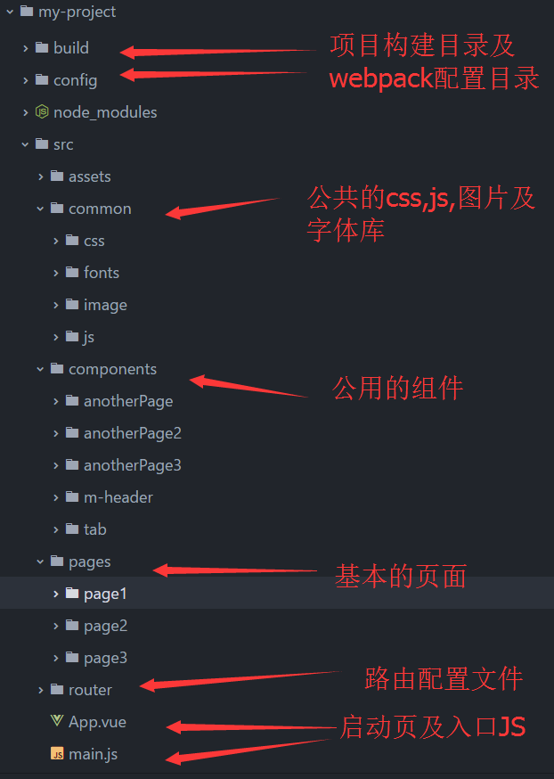

1，build,config文件夹 为webpack配置目录及项目编译所需的目录，不太需要关心 更改端口为(config/index.js)，

2，common为公用的一些JS,CSS,图片及字体库文件

其中 js中可以是封装的一些方法，类方便组件调用

Css为基础的reset.css和 iconfont.css 这俩css都会引入到index.css里 index.css会直接引入到main.js,组件的其他css要写在组件内部

1. components文件夹是一些项目常用的组件，这些组件是可以复用的，比如一些列表页，轮播图

Pages文件夹里是基础的一些页面，不具有复用性

4，router里是路由配置文件

5,如果要用到vuex 应该在src下新建立store文件夹 下面建立state,action,mutations,getters....